Nota à imprensa

Bomba para concreto Liebherr sobre esteiras para construção civil na Bauma

⸺

A Liebherr apresentará na Bauma em Munique a bomba de concreto sobre esteiras 110 D-K para a construção civil, juntamente com a perfuratriz Liebherr modelo LRB 23. Ambos equipamentos frequentemente trabalham juntos nos canteiros de obras. Devido a sua alta flexibilidade, a bomba para concreto Liebherr sobre esteiras é adequada para uso em canteiros de obras com frequentes mudanças de localização. A bomba de concreto sobre esteiras pode ser facilmente controlada através de um controle remoto sem fios.

Munique (Alemanha), 24 de outubro de 2022 – A bomba para concreto Liebherr sobre esteiras é normalmente usada em fundações de estacas perfuradas para fornecer concreto a uma plataforma de perfuração. Este trabalho envolve a perfuração de furos profundos para preparar o terreno para a construção. Quando a broca é arrancada, estes furos são preenchidos com concreto. No processo, o concreto é pressionado para baixo através de um tubo no meio da perfuratriz. A bomba de concreto sobre esteiras viaja em paralelo com a perfuratriz até as várias posições de aplicação, com a mangueira de concreto permanecendo conectada à perfuratriz. A bomba de concreto sobres esteiras Liebherr também é adequada para vários outros tipos de bombeamento.

A troca de dados via rádio otimiza os fluxos de trabalho no canteiro de obras

A bomba de concreto sobre esteiras e a perfuratriz são conectadas por rádio e podem assim se comunicar e compartilhar informações sobre o canteiro de obras. Assim, os processos recorrentes de perfuração e bombeamento podem ser otimizados: o condutor da perfuratriz pode iniciar e parar o processo de bombeamento a partir de sua cabine, com precisão um segundo. Isto contribui tanto para os fluxos de trabalho mais simples quanto os mais complexos, economizando tempo.

Dois modelos de alta qualidade: robustos, potentes e de fácil manutenção

A bomba de concreto sobre esteiras está disponível em duas classes de potência: a THS 110 D-K e a THS 140 D-K. A versão mais potente é capaz de bombear até 135 m³ por hora. Ambos modelos estão equipados com potentes motores de seis cilindros. As potentes unidades de bombeamento funcionam silenciosamente e têm otimo desempenho de sucção. O sistema hidráulico é de fácil manutenção graças ao circuito hidráulico aberto. O projeto também possibilita a facil substituição de peças de desgaste, o que simplifica muito a manutenção. A forma do cocho de alimentação, sem cantos, também reduz o acumlo de resíduos de concreto e a sujeira. O amplo equipamento também inclui um reservatório de água de 500 litros com bomba d’água e uma caixa de ferramentas com trava. O projeto de alta qualidade, caracterizado por superfícies lisas e fáceis de cuidar, completa o conceito geral das duas máquinas.

Mais informações sobre o equipamento de perfuração e a bomba de concreto sobre esteiras também podem ser encontradas aqui: <https://www.liebherr.com/dreamteam>

Sobre a Liebherr-Mischtechnik GmbH

A Liebherr-Mischtechnik GmbH é um fabricante e fornecedor de centrais misturadoras de alta qualidade, bombas de concreto e betoneiras, com atividade em todo o mundo. A empresa pertence ao Grupo Liebherr e tem a sua sede em Bad Schussenried, na Alemanha.

Sobre o Grupo Liebherr

O Grupo Liebherr é uma companhia de tecnologia de gestão familiar, com uma variedade de produtos altamente diversificada. A empresa é uma das maiores fabricantes de máquinas de construção do mundo, e, além disso, oferece vários outros produtos de alta qualidade e orientados ao cliente. O Grupo engloba hoje mais de 140 empresas em todos os continentes, emprega mais de 49.000 colaboradores e faturou, em 2021, mais de € 11,6 bilhões. Desde sua fundação no ano de 1949, no sul da Alemanha, em Kirchdorf an der Iller, a Liebherr tem o objetivo de contribuir para a inovação tecnológica trazendo soluções sem paralelo na indústria para seus clientes.

Imagens

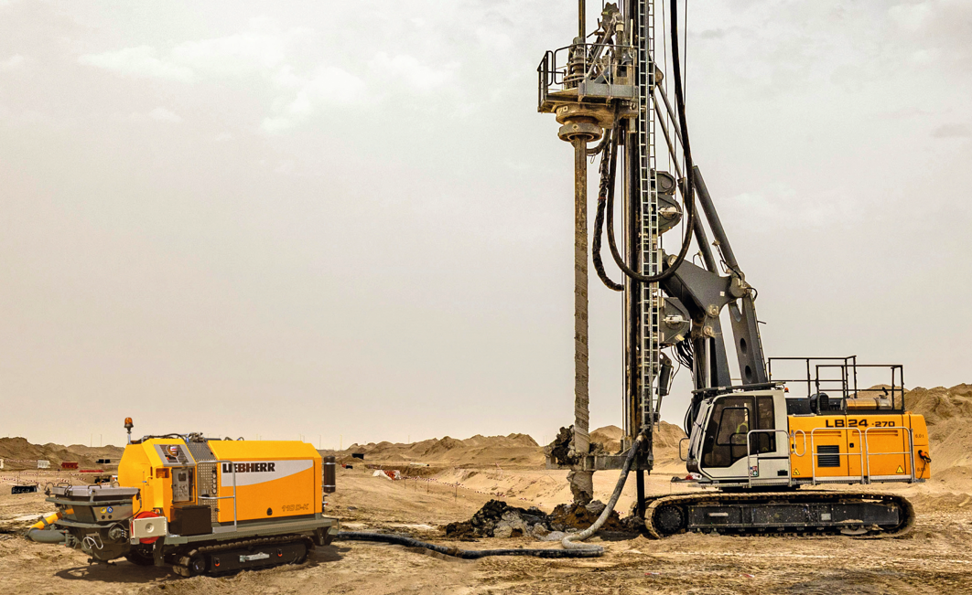

liebherr-crawler-concrete-pump.jpg  
Bomba de concreto sobre esteiras Liebherr THS 110 D-K com perfuratriz Liebherr.

Contacto

Klaus Eckert  
Diretor de Promoção de Vendas  
Telefone: +49 7583 949-328  
E-mail: [klaus.eckert@liebherr.com](mailto:klaus.eckert@liebherr.com)

Publicado por

Liebherr-Mischtechnik GmbH  
Bad Schussenried/Alemanha  
[www.liebherr.com](http://www.liebherr.com)